Ngày 5 tháng 9 trường Tiểu học Thị Trấn 1 long trọng tổ chức Lễ khai giảng Năm học 2019 – 2020.
Đến tham dự buổi lễ khai giảng có sự hiện diện của :
Đến tham dự buổi lễ khai giảng có sự hiện diện của:
Về phía Đại biểu cấp huyện có sự hiện diện của:
Ông Huỳnh Trung Nghĩa – Giám đốc kho bạc huyện Vĩnh Thuận
Ông Trịnh Tài Tiền – Ban ATGT huyện Vĩnh Thuận
Ông Đào Hoàng Khương – Phó tránh thanh tra huyện Vĩnh Thuận
Về phía Đại biểu Lãnh đạo PGD có sự hiện diện của:
Ông Trần Thanh Tùng – Chuyên viên PGD huyện Vĩnh Thuận
Về phía Đại biểu Lảnh đạo địa phương có sự hiện diện của:
Ông Võ Văn Xiếu – Ủy viên BTV Trưởng CA Thị Trấn
Ông Nguyễn Văn Diện – PHó ban UBKT Đảng ủy
Về phía Hội phụ huynh học sinh có sự hiện diện của:
Ông Phạm Văn Nhớ – Đại diện Hội CMHS.
Về phía Đại biểu nhà trường có sự hiện diện của:
Thầy Nguyễn Thanh Dủng Bí thư chi bộ -Hiệu trưởng nhà trường.
Thầy Trương Thanh Trương – Phó hiệu trưởng nhà trường.
Cô Nguyễn Thị Bền - Phó hiệu trưởng nhà trường.
Thầy Nguyễn Thanh Khoa – Chủ tịch công đoàn
Cùng toàn thể 52 quý thầy giáo, cô giáo các bậc phụ huynh và hơn 1000 em học sinh trường Tiểu học Thị Trấn 1 đã có mặt đông đủ trong buổi lễ hôm nay.
Đầu tiên là lễ đón học sinh vào lớp 1.
Hôm nay, là ngày đầu tiên các em đến trường, là dấu ấn in đậm trong ký ức của tuổi học trò, hằng ngày các em sẽ được các anh chị lớp trên và quý thầy giáo, cô giáo dìu dắt dạy dỗ các em nên người. Cùng với sự phối hợp chặt chẽ giữa “Nhà trường – Gia đình và Xã hội”.
Tương lai đang chờ đón các em ở phía trước, chắc chắn rằng các em sẽ phấn đấu trở thành con ngoan, trò giỏi để đền đáp công ơn sinh thành của cha mẹ và sự chăm sóc dạy dỗ của quý thầy cô.
Các thầy, cô giáo trường Tiểu học Thị Trấn 1 chúc các em bước vào năm học mới với khí thế vui tươi, phấn khởi và lập được nhiều thành tích xuất sắc. Chúng ta hy vọng rằng học sinh trường Tiểu học Thị Trấn 1 sẽ bay cao, bay xa hơn nữa, tiếp tục chinh phục những đỉnh cao của trí tuệ, cùng với thầy cô giáo giữ vững danh hiệu trường đạt chuẩn Quốc gia và phấn đấu là liên đội Xuất sắc cấp huyện trong năm học 2019 – 2020.
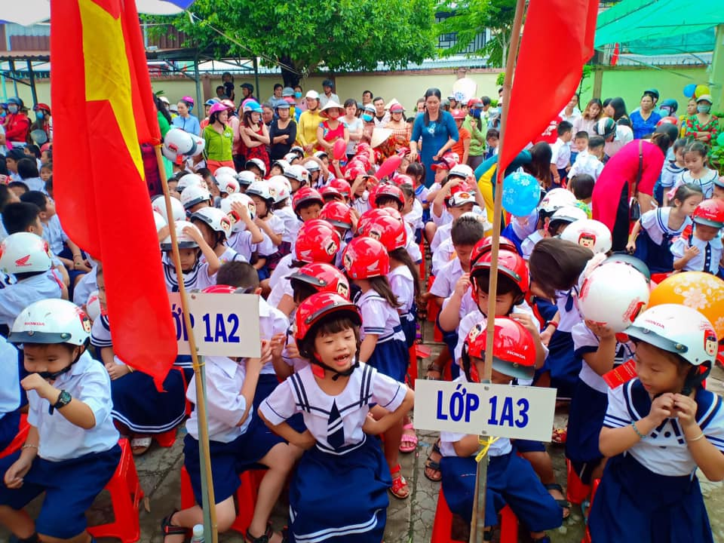
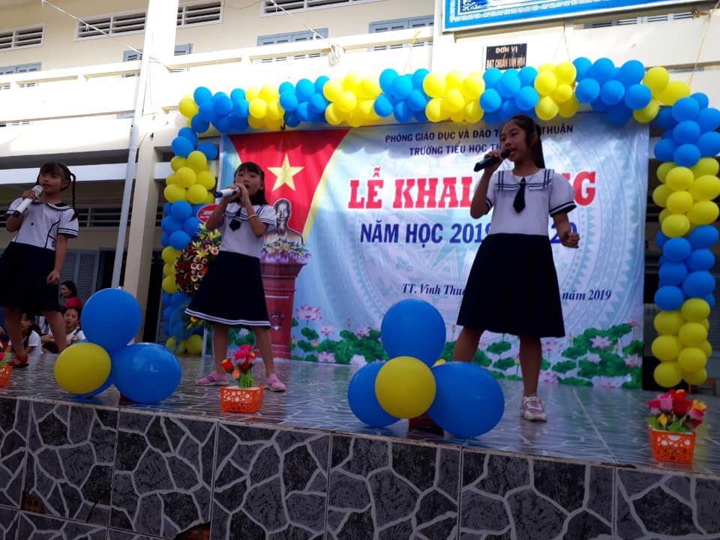

Tiếp theo nội dung của buổi lễ:
- Đọc thư của Chủ tịch nước Cộng hòa xã hội chủ nghĩa Việt Nam gửi thầy cô giáo nhân ngày khai trường:
- Đọc diễn văn khai giảng năm học 2019-2020:
- Đánh trống khai giảng năm học 2019 – 2020.
- Khen thưởng Cán bộ – giáo viên đạt thành tích trong năm học 2018 – 2019.
- Tăng quà cho học sinh nghèo.
- Phát nón bảo hiểm cho tất cả học sinh khối 1.
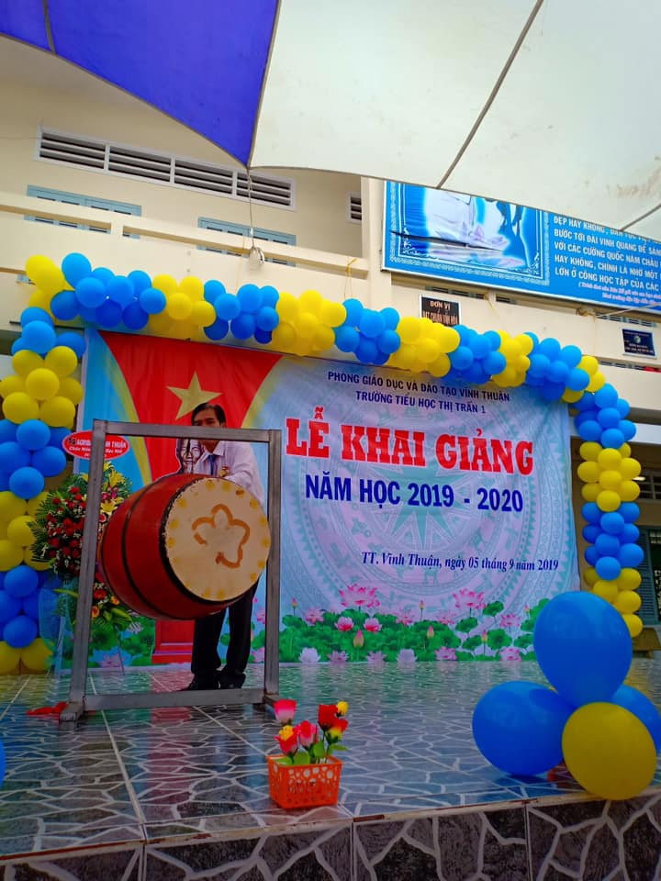

Thầy Nguyễn Thanh Dủng – Hiệu trưởng nhà trường đánh trống khai giảng bắt đầu năm học mới.
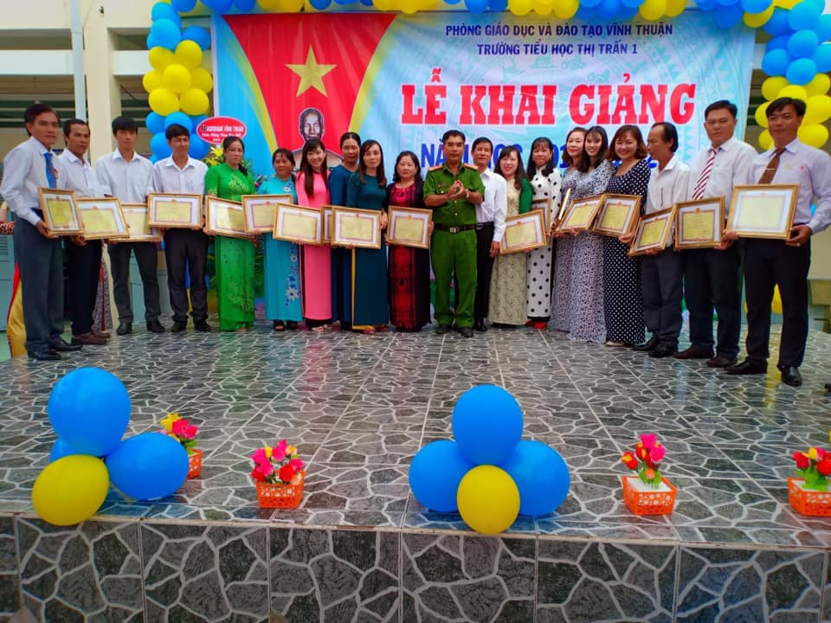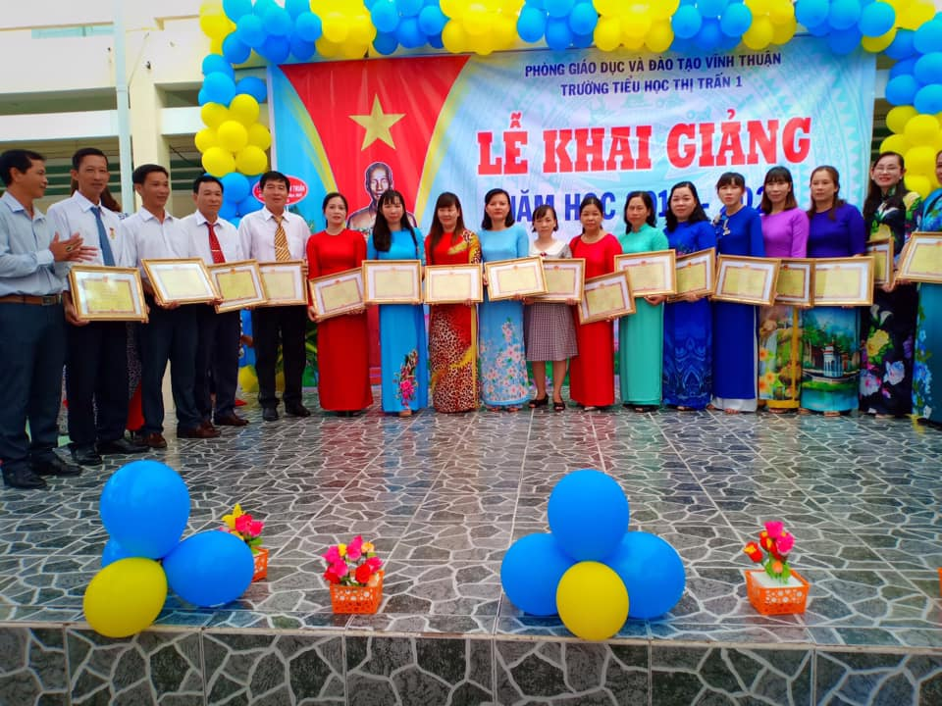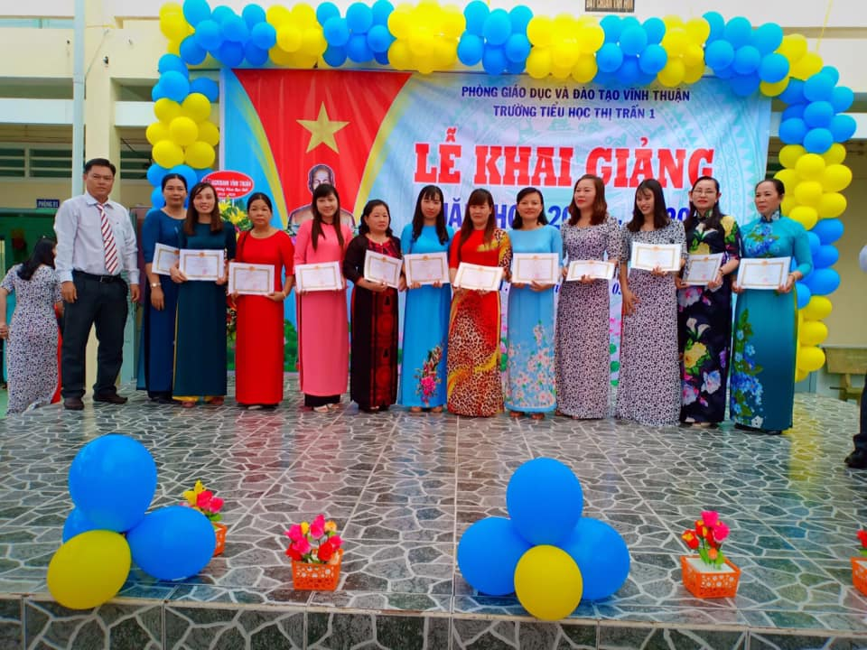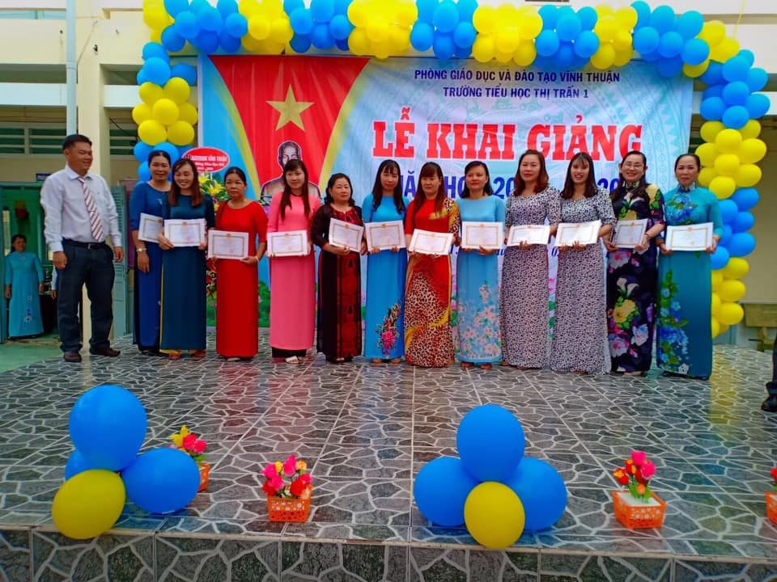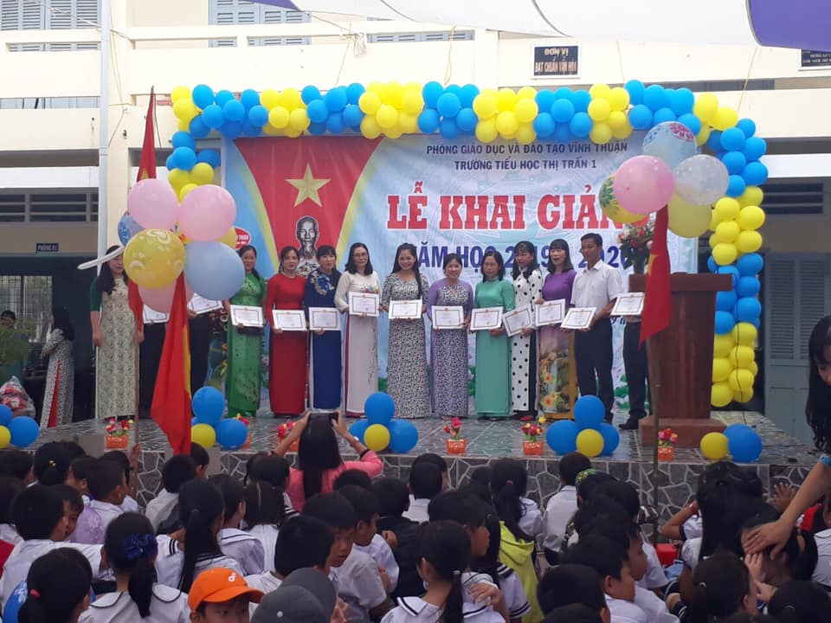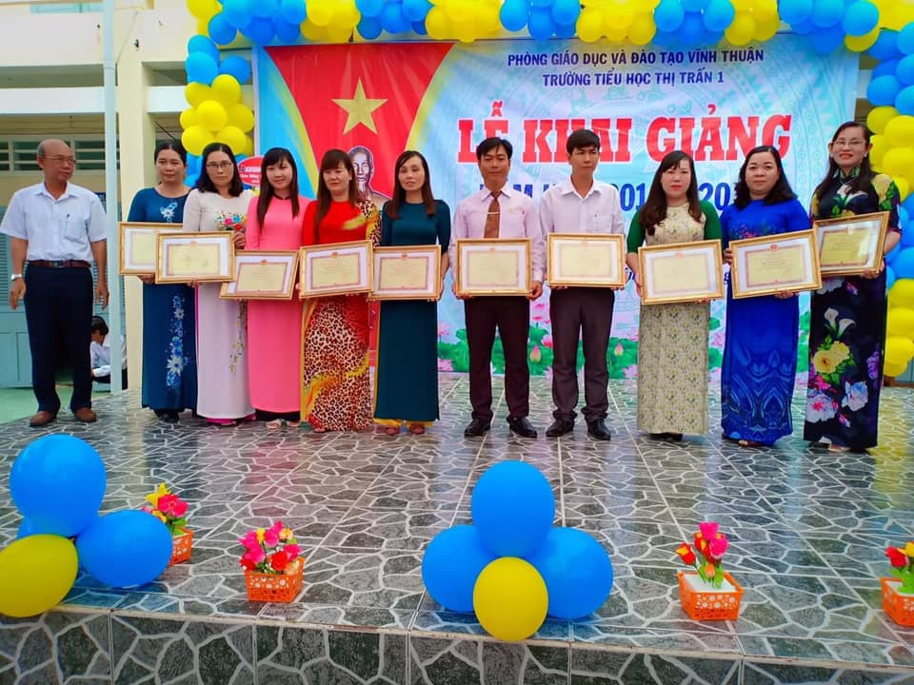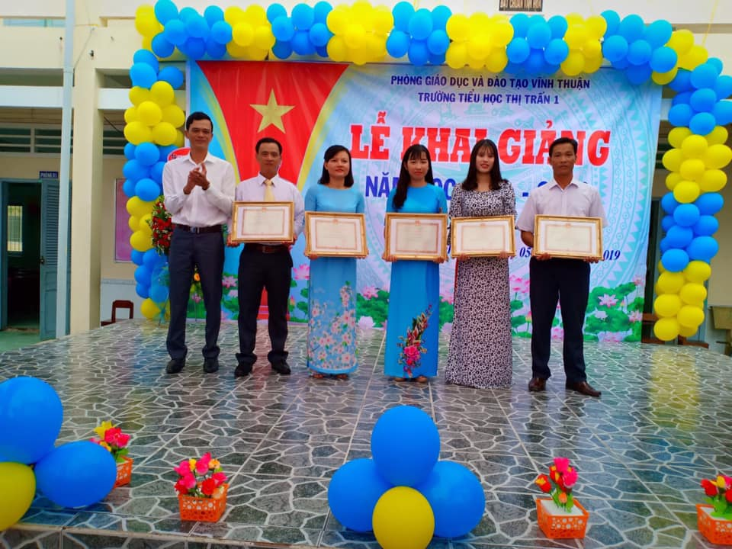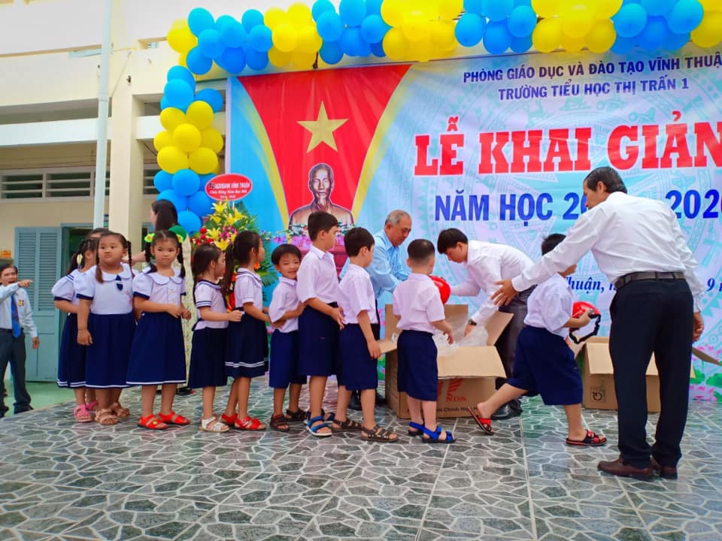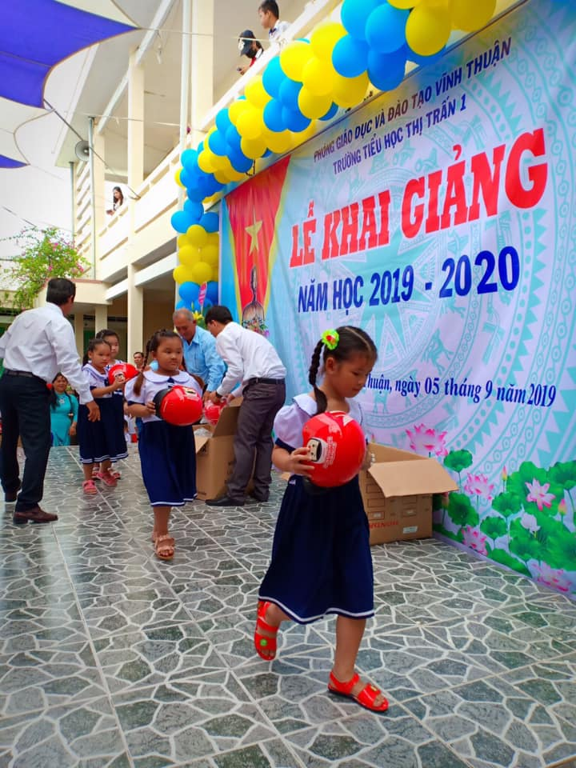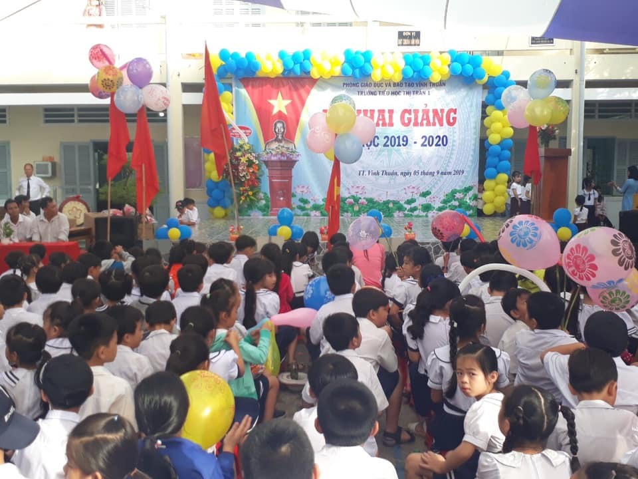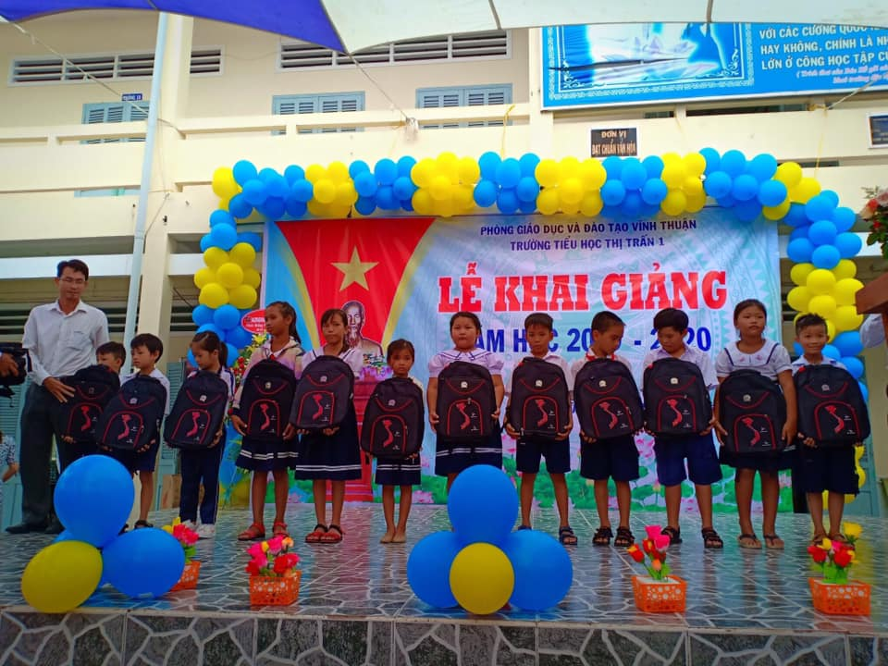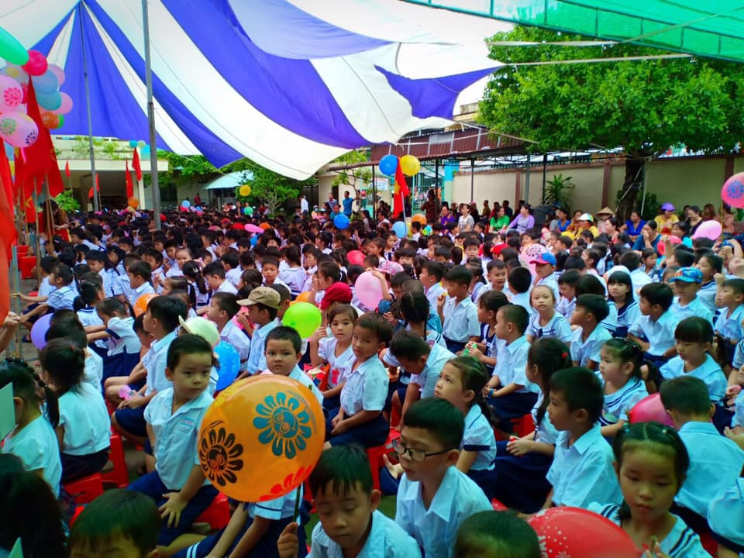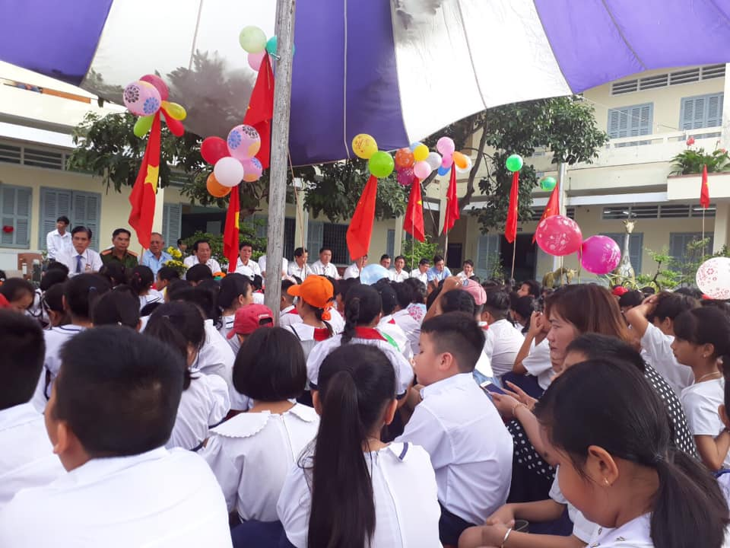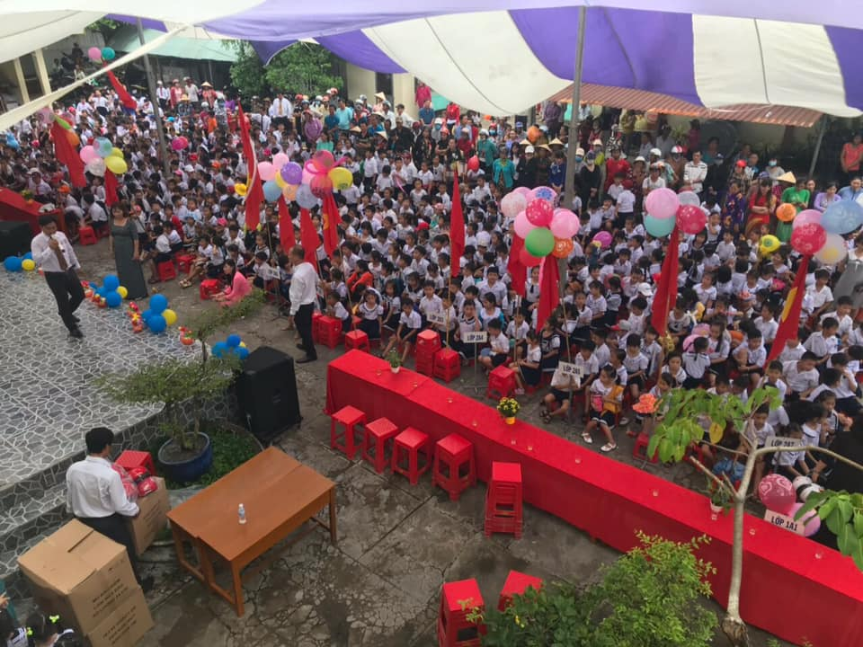

Nguyễn Thị Nhẹ

